Во многих культурах мира чеснок является оберегом от сглаза и злых духов. Наши предки считали, что этот овощ защищает человека от болезней и улучшает работу внутренних органов, поэтому использовали его в народной медицине, в кулинарии, а также в качестве косметического средства. Полезные свойства чеснока и в наши дни высоко ценятся. Благодаря тому, что овощ имеет лечебные свойства, его применяют в производстве медикаментов для человека. Также чеснок используется для употребления в сыром и готовом виде. Но, несмотря на это, врачи не могут сойтись во мнениях: чеснок полезен или вреден для организма человека. Существуют противопоказания к употреблению данного овоща, а также аллергические реакции на этот продукт. Чеснок следует с осторожностью принимать беременным женщинам и людям с заболеваниями пищеварительной системы. Какими свойствами обладает чеснок, польза и вред для здоровья овоща, а также польза для организма различных блюд из чеснока - об этом и другом читайте далее.

Чеснок: польза для организма человека
Чеснок - полезный продукт, в состав которого входят витамины, микро- и макроэлементы, фитонциды, биофлавоноиды, органические кислоты, белок, клетчатка и другие соединения, незаменимые для жизнедеятельности человеческого организма.
Полезные вещества, которые содержатся в чесноке, представлены в следующей таблице:
Витамины | В1  В2  В4  В5  В6  В9  С  К  РР | 0,08 мг  0,08 мг  23,2 мг  0,6 мг  0,6 мг  3 мг  10 мг  1,7 мг  2,8 мг
Минералы | Калий  Магний  Натрий  Фосфор  Хлор  Йод  Кобальт  Медь  Селен | 180 мг  30 мг  17 мг  100 мг  30 мг  9 мкг  9 мкг  130 мкг  14,2 мкг
Другие вещества | Белки  Углеводы | 6,5 г  5,2 г
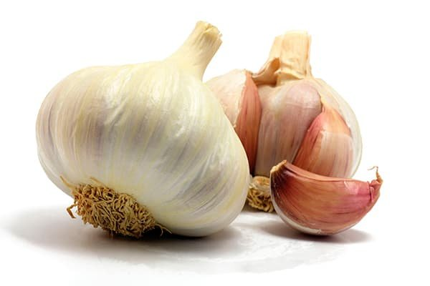
Польза чеснока для здоровья обусловлена богатым составом и наличием массы полезных веществ в данном продукте. Если употреблять чеснок каждый день, снижается риск развития злокачественных новообразований, гипертонической болезни, ишемической болезни сердца и атеросклероза. Регулярное применение овоща способно бороться с дисбактериозом, инфекционными заболеваниями, глистными инвазиями, грибковым поражением слизистых оболочек, кожи и ногтей. Польза чеснока для организма также заключается в повышении иммунитета и защитных сил. Однако, вопреки распространенному заблуждению, чеснок не убивает вирус гриппа и бактерии. Более того, у тяжелобольных пациентов с бронхитом или пневмонией овощ может вызвать приступ кашля и бронхообструкцию

Вред чеснока для здоровья
Увы, но есть каждый день чеснок не всегда полезно. В больших количествах этот продукт может вызвать отравление. Первыми симптомами интоксикации являются головная боль и замедление реакций. Вредные свойства чеснока обусловлены содержанием в его составе сульфанил-гидроксильного иона. Много чеснока вредно тем, что в организм при употреблении продукта попадает большое количество этого соединения. Сульфанил-гидроксильный ион оказывает влияние на нервные клетки головного мозга, а также вызывает чрезмерное раздражение стенок желудка и кишечника.
Чем вреден чеснок, помимо содержания сульфанил-гидроксильного иона?
- Усиливает аппетит. Как ни странно, но такой побочный эффект данного продукта нежелателен для людей, которые соблюдают диету или борются с излишней массой тела;
- Повышает продукцию пищеварительных ферментов. По этой причине не рекомендуется применять чеснок для употребления пациентам с гастритом и язвенной болезнью;
- Разжижает кровь и приводит к возникновению гематом и кровотечений;
- Благодаря наличию в составе сернистых соединений, продукт является прекрасной питательной средой для опаснейшего инфекционного заболевания - ботулизма;
- Тот, кто ест много чеснока, может иметь неприятный запах изо рта.
Чеснок можно есть без вреда, но только в строго определенном количестве. Поэтому рекомендуется четко соблюдать количество этого продукта в ежедневном рационе питания.

